哈尔滨工业大学计算机科学与技术学院
2017年秋季学期《软件工程》
Lab 1：结对编程

姓名 | 班级/学号 | 联系方式
袁得普 | 3班/1150320105 | 18804638076
王佳豪 | 3班/1150320118 | 15776744912

目 录

1 实验要求 1
2 待求解问题描述与数学模型 1
3 算法与数据结构设计 2
3.1 设计思路与算法流程图 2
3.2 算法时间复杂度分析 3
4 实验与测试 4
4.1 读取文本文件并展示有向图 4
4.2 查询桥接词 5
4.3 根据桥接词生成新文本 5
4.4 计算最短路径 6
4.5 随机游走 9
5 编程语言与开发环境 9
6 结对编程 10
6.1 分组依据 10
6.2 角色切换与任务分工 10
6.3 工作照片 10
6.4 工作日志 11
7 小结 11

[文档全部完成之后，请在上述区域点击右键，选择“更新域”，在打开的对话框中选择“更新整个目录”]

实验要求
简要复述实验手册中要求达到的实验目标与要求。
- 练习结对编程 (pair programming)，体验敏捷开发中的两人合作；
- 两人一组，自由组合；
- 使用一台计算机，共同编码，完成实验要求；
- 在工作期间，两人的角色至少切换6次；
- 使用JAVA+Eclipse编程，练习对Java基本算法和数据结构的应用。

待求解问题描述与数学模型
1. 开发任务：开发一个Java命令行程序，实现从文本文件中读取数据并根据要求生成图结构，输出该图结构，并在其上进行一系列计算操作，实时展示各操作的结果。采用Java+Eclipse开发，开发的程序可以是命令行方式运行，也可以用图形化用户界面GUI的方式运行。无论何种方式，均应覆盖后续所有功能需求。
2．输入：一个文本文件，其中包含用英文书写的文本数据；文本分为多行，你的程序应默认将换行/回车符当作空格；文本中的任何标点符号，也应当作空格处理文本中的非字母(A-Z, a-z)字符应被忽略。
3. 功能一：程序让用户选择文件所在位置和文件名，或者以参数形式在启动程序时提供文件路径/文件名。读入文本后进行分析，将其化成有向图。输入为文件位置，输出是处理过后的字符串数组，约束条件是文本全英文多行输入，默认回车及所有标点符号为空格，非字母字符被忽略，大写全部转小写。
功能二：展示有向图，将输出写入dot文件，利用graphviz的功能转成可视图片，约束条件是权值，边，点都要体现清楚
功能三：查询桥接词，输入为任意两个英文单词，输出是从图中查找两个单词的桥接词。约束条件是如果两个单词至少一个没有在文中出现，显示该单词不存在，如果没有桥接词，输出“没有桥接词”，若有多个桥接词则以次输出，以字符串形式体现。
功能四：根据桥接词生成新文本。输入是一行新文本，根据之前生成的图，计算两两相邻单词的桥接词，插到原位置上依次输出，同样是字符串形式。
功能五：计算两个单词之间最短路径。用户输入是任意两个单词，计算他们的最短路径并将路线和权值标注在生成的图片上。要点是展示路径长度，多条路径只需要展示一条，如果不可达，也要显示。
功能六：随机游走。无输入，程序在图中随机选择一个节点开始进行沿出边的随即遍历，记录所有经过的点和边，直到出现第一条重复的边为止，或者进入的点不存在出边，输出则是整条路径。

算法与数据结构设计

设计思路与算法流程图
- 文字描述
根据实验一手册的内容，我将所有功能分为五个模块：1.文本处理模块；2.查找桥接词模块；3.补全文本模块；4.最短路径模块；5.随机游走模块。用户先将文本输入之后模块一将多行多字符输入转换成一行空格单词间隔的字符串，然后将所有空格剪切，所有单词放入新的字符串数组待处理。在这个模块内，还要扫一遍数组，产生一个没有重复单词的新字符串，同时产生一个行列都是这个数组大小的二维数组，代表任意两点之间的边。记录完后将节点和权值信息写入dot文件，通过命令行指令生成新图片。所有跟用户交互的功能，只需要用户在GUI界面进行选择。在模块二中，将用户输入的两个单词先在不含重复单词字符串数组中遍历，如果没有找到则报出哪个单词不存在，如果都有，则寻找起点的邻接点是否存在；这些邻接点的下一个点是否是终点；起点终点是否不是同一个点。新建一个打印数组，先记录起点，桥接词如果都满足要求则一个一个记录，最后所有邻接词合成一个字符串打印。在模块三中，将输入文本每个单词放入字符串数组，检查每两个相邻的单词的邻接点，新建一个打印数组，先放入起点，再依次放入邻接点和下一个点直到结尾，最后转化为字符串依次打印。在模块四中用Floyd算法算出每个点到其余点的最短距离，三重循环的k层每次改变权值的时候记录一下当前点至一个数组，求出最短路径后写一个新的dot文件，生成带路径颜色的图片，最后连同起点终点合并新字符串并打印最短路径。在模块五中，建一个布尔型的二维数组，此路径可以经过则标为true，否则标为false，遍历过的边也标为false。随机选择一个起点，如果此行后面没有值，代表没有出边，直接输出。如果有边，则新建数组保存可到达点的索引值，随机函数选择一个索引值进入，重复以上过程，直到没有出边或者所有出边都被访问过，将当前点和下一个点输出结束。

- 流程图

文本输入模块
随机游走
写入文本

桥接词查找
最短路径
写入文本
文本生成

3.2数据结构设计

- 考虑输入文本单词数目有限，图结构没有选择邻接表而是采用的邻接矩阵进 行边权值的存储。
2． 同样考虑到单词数目有限，我们采用了Floyd算法，利用三重循环判断每个点到各个点最短路径，然后通过识别输入的待查找起始点终点，挑选最短路径。

算法时间复杂度分析
可针对每一个模块分别分析（根据文本生成图、展示图、查询桥接词、根据桥接词生成新文本、计算最短路径、随机游走）。
- 文本输入模块：生成邻接矩阵，写入dot文件均需要双重循环，n^2的时间复杂度。
- 桥接词查找模块：由于只有一组起点终点，只需要一重循环，找到起点终点之间所有点输出即可，时间复杂度n。
- 生成新文本模块：多个单词输入则可能有多组桥接词，因此需要双重循环，n^2时间复杂度。
- 最短路径模块：Floyd算法需要三重循环，时间复杂度n^3.
- 随机游走模块：存储路径需要两重循环，最外层用一个while(true)，当不成立则代表执行结束返回结果，三重循环时间复杂度n^3.

实验与测试

读取文本文件并展示有向图
文本文件中包含的内容：
(新概念第二册课文第一篇)
Last week I went to the theatre. I had a very good seat
The play was very interesting. I did not enjoy it
A young man and a young woman were sitting
behind me. They were talking loudly

程序实际生成的图：
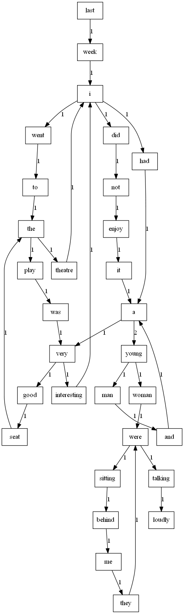

二者是否一致：

一致

查询桥接词
序号 | 输入（2个单词） | 期望输出 | 实际输出 | 运行是否正确
1 | i，a | had | had | 正确
2 | i，not | did | did | 正确
3 | went,the | to | to | 正确
给出实际运行得到结果的界面截图。
1. 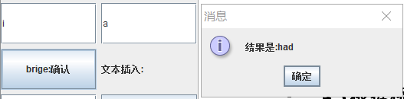
2. 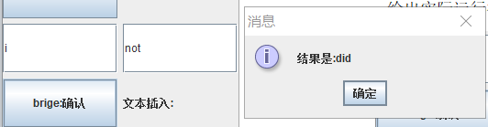
3. 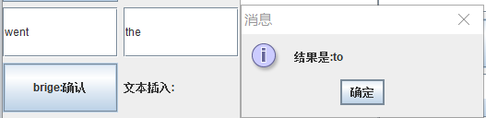

根据桥接词生成新文本
序号 | 输入（一行文本） | 期望输出 | 实际输出 | 运行是否正确
1 | the was interesting | the play was very interesting | the play was very interesting | 正确
2 | a man a woman | a young man and a young woman | a young man and a young woman | 正确
3 | went the i | went to the theatre i | went to the theatre i | 正确
给出实际运行得到结果的界面截图。
- 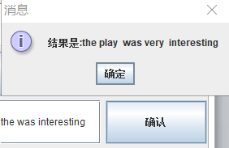
2. 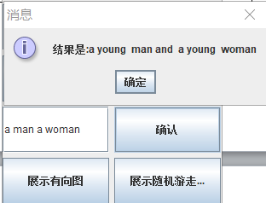
3. 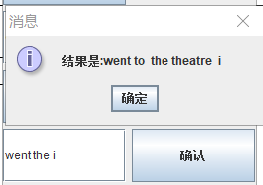

计算最短路径
序号 | 输入（两个单词、或一个单词） | 期望输出 | 实际输出 | 运行是否正确
1 | had->loudly | had a young woman were talking loudly | had a young woman were talking loudly | 正确
2 | i->interesting | i had a very interesting | i had a very interesting | 正确
3 | had->i | had a very interesting i | had a very interesting i | 正确
给出实际运行得到结果的界面截图。
- 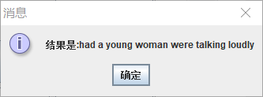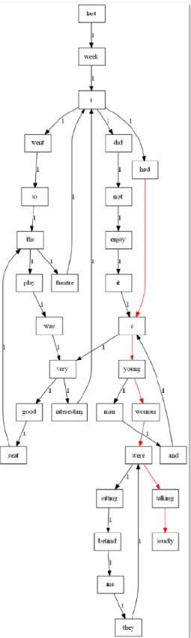
- 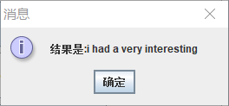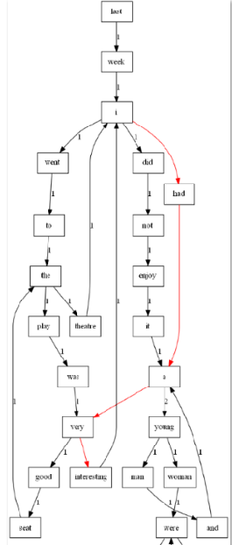
- 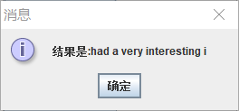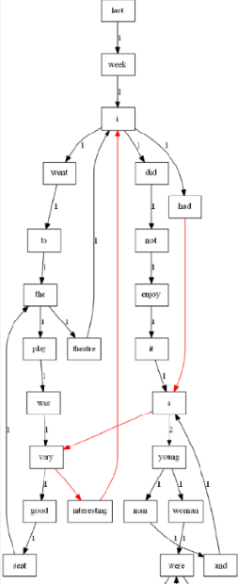

随机游走
该功能无输入，让你的程序执行多次，分别记录结果。

序号 | 实际输出 | 程序运行是否正确
1 | were sitting behind me they were talking loudly | 正确
2 | they were talking loudly | 正确
3 | woman were talking loudly | 正确

给出实际运行得到结果的界面截图。
1. 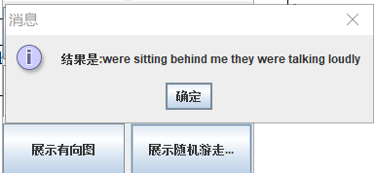
2. 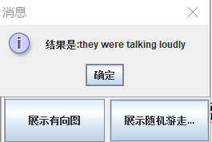
3. 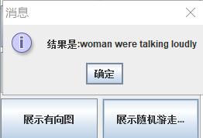

编程语言与开发环境
Java DK版本
Eclipse IDE版本

结对编程

分组依据
我个人比较喜欢安静的自己完成自己的工作，也有足够的耐心长时间专注于自己的事情，但可能思维有时候不是很开阔；而王佳豪同学思维很活跃，能想出很多点子，学新东西也很快，所以我选择和他结对编程。由我负责内容比较长，相对枯燥的前六个基本功能，他来设计GUI与GUI和功能的结合。

角色切换与任务分工

日期 | 时间( HH:MM -- HH:MM) | “驾驶员” | “领航员” | 本段时间的任务
9月8日 | 9:00—12:00，19:00—23:00 | 袁得普 | 王佳豪 | 处理文本输入，查找桥接词模块
9月9日 | 13:30—17:30 | 王佳豪 | 袁得普 | 学习java的GUI使用，搭建界面
9月10日 | 9:00—12:30  13:30—17:00 | 袁得普 | 王佳豪 | 完成文本生成模块和最短路径模块

工作照片
至少2张结对编程时的工作照片，请其他同学帮忙拍摄。
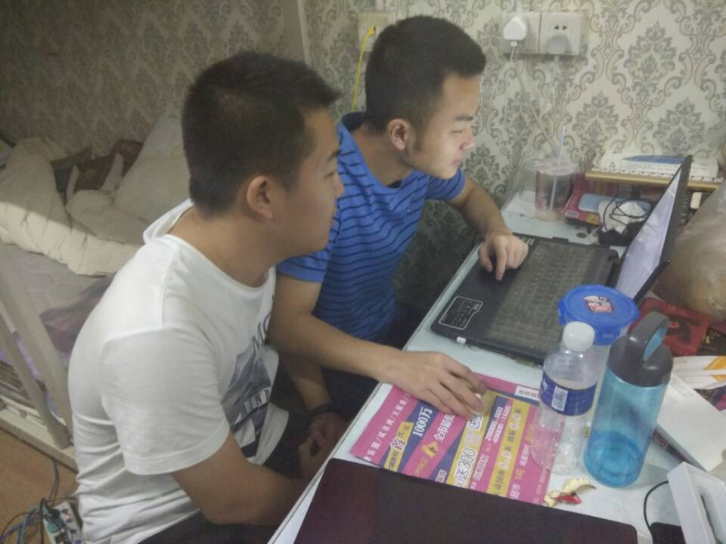
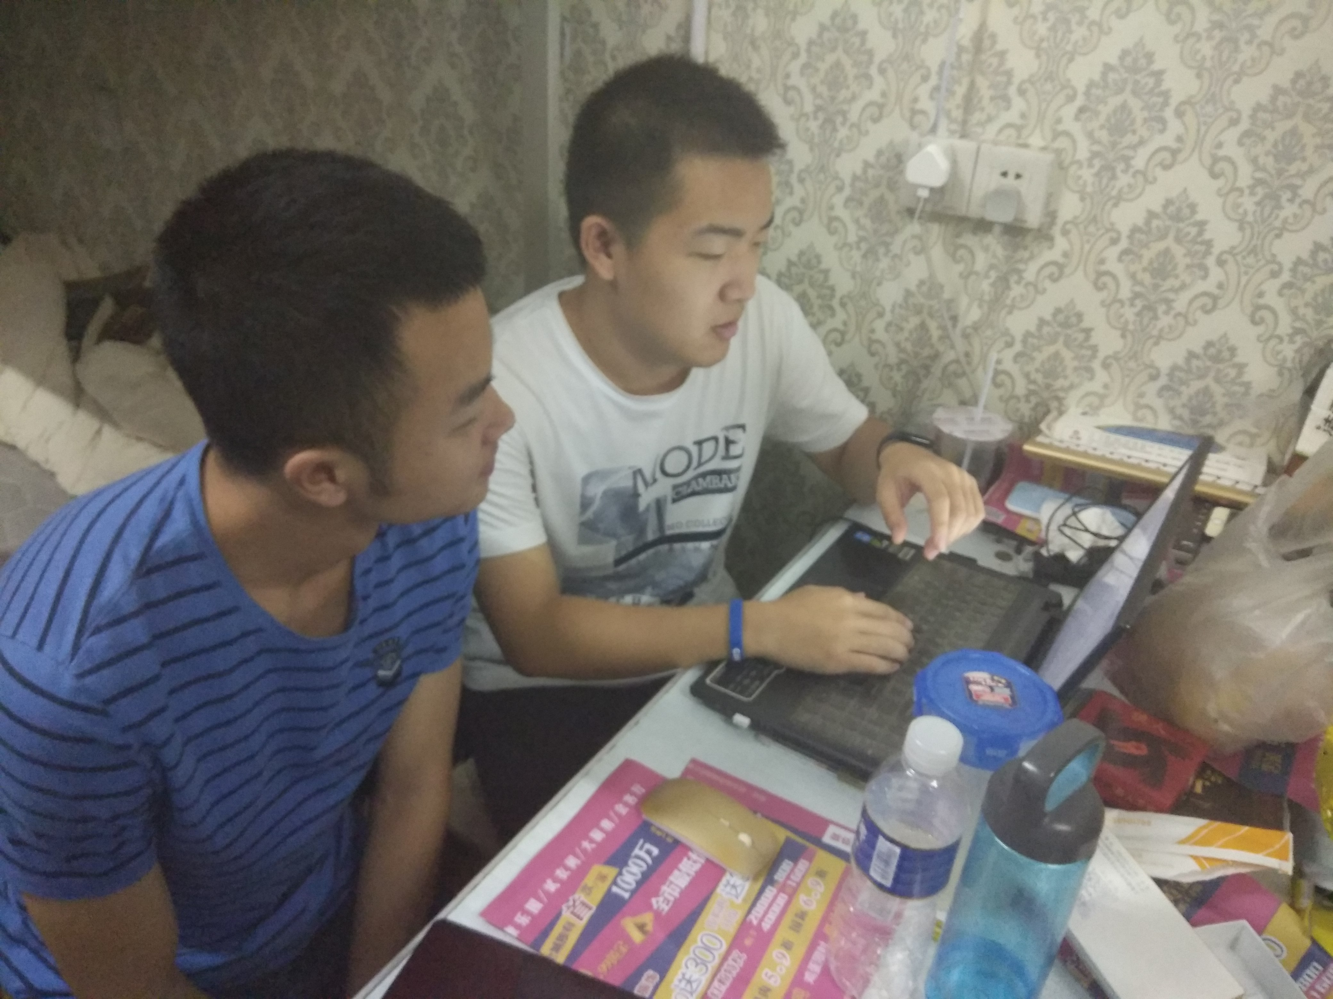

工作日志
由领航员负责记录，记录结对编程期间的遇到的问题、两人如何通过交流合作解决每个问题的。可增加表格的行。
日期/时间 | 问题描述 | 最终解决方法 | 两人如何通过交流找到解决方法
9月10日 | GUI和已实现程序结合出现问题 | 上网查找GUI教程，学习监听器使用
9月12日 | 将最短路径写入dot文件，格式正常却无法显示权值 | 将完整路线显示，通过之前建立的图获得权值

小结
通过这次试验，我体会到了双人合作编程的优势。对于我们现在水平的学生来说，如果一次布置一个较为复杂的项目给一个人，那势必要在期限内耗费大量精力时间，而且相当枯燥，到后期效率可能会大大降低。双人结队编程可以将总的工作分成两部分，一人负责一块，只需要将自己负责的功能封装好后告知同伴自己的思路，共同尝试将两部分合二为一。然而结对编程也有缺陷，当项目内容过大时，完成不同模块后再整合会成为一个不亚于单人开发的难题，两人编程风格不同，习惯不同，在讲解过程中可能会有更多问题。因此我认为在不是很大的项目中，如果需要掌握的知识的方面不是很多，可以结对编程，如果过长还是适合单人完成，后期也相对易于维护。//abc

